Замена контрольных приборов и ламп в комбинации приборов.
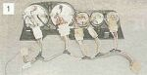
Снимаем комбинацию приборов (см. «Снятие комбинации приборов»).

Замена приборов.
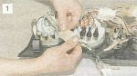
Разъединяем соединительную колодку спидометра.

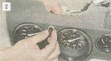
Отворачиваем гайку крепления рукоятки сброса показаний счетчика суточного пробега.

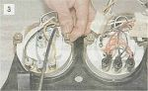
Отворачиваем две гайки крепления и снимаем два держателя.

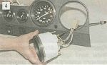
Вынимаем спидометр из щитка.

Устанавливаем новый спидометр в последовательности, обратной снятию, убедившись, что он правильно сориентирован в щитке. Другие приборы меняем аналогично.

